Cómo programar un FTDI desde Vivado

Creador: David Rubio G.
Blog: https://soceame.wordpress.com/
GitHub: https://github.com/DRubioG
Fecha última modificación: 19/02/2025

En esta entrada voy a explicar cómo se programa un FTDI desde Vivado en Windows.
NOTA: esta entrada solo puedo garantizar su funcionamiento desde Windows. Para Linux se recomiendan las entradas anteriores. Aunque para Windows también se recomienda revisar la entradas anteriores por la información que contienen.
NOTA 2: si el este método no funcionase, se recomienda utilizar el método que opera en Linux.
https://soceame.wordpress.com/2025/02/01/como-utilizar-un-chip-de-ftdi-como-cable-depurador-de-xilinx/

Comandos
Para poder programar un FTDI, Vivado cuenta con tres comandos que son los que se pueden utilizar para la programación.
- program_ftdi -write -ftdi <device> -serial <Serial number> -vendor "<vendor>" -board "<board>" -desc "<description>" : este comando sirve para grabar el FTDI, para ello requiere de los siguientes campos.
  - <device>: este es el dispositivo que se quiere utilizar, principalmente FT232H, FT2232H y FT4232H.
  - <serial number>: este es el número de serie que quiera el usuario utilizar. Esto es una cadena de 5 caracteres.
  - <vendor>: este es el nombre del vendedor.
  - <board>: este es el nombre de la placa.
  - <description>: esta el la descripción de la placa.

- program_ftdi -read : este comando devuelve la información del dispositivo FTDI que tiene la placa.

- program_ftdi -erase : este comando borra la información de la placa (en la realidad no hace mucho)

Ejemplo
Ahora voy a proponer un ejemplo de cómo utilizar las comandos de programación del FTDI.
Lo primero que hay que hacer es abrir Vivado, pero sólo necesitamos utilizar la consola TCL.

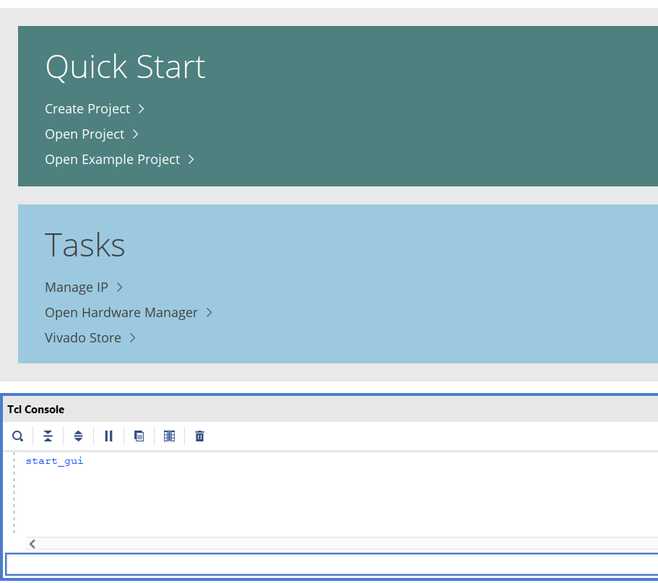
Si utilizamos el comando program_ftdi nos devuelve las opciones del comando.
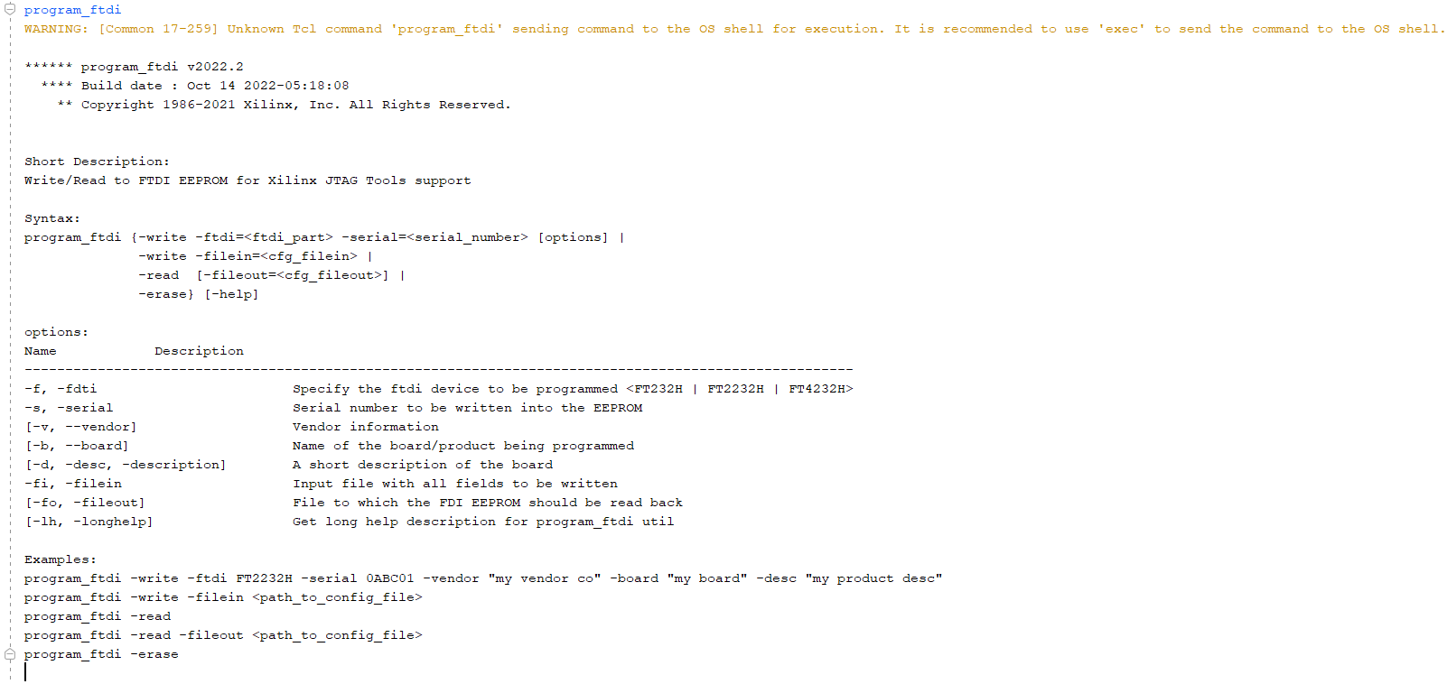
Entonces, si ahora enganchamos un FT2232H al ordenador solo tenemos que ejecutar el comando:
program_ftdi -write -ftdi FT2232H -serail ABCDE -vendor “SoCeame” -board “SoCeame Board” -desc “Ejemplo Board”
Y esto grabará el binario del FT2232H.
NOTA: los dispositivos pueden ser el FT232H (importante recordar que el FT232R no cuenta con la opción de convertirse en un cable depurador), FT2232H y el FT4232H.
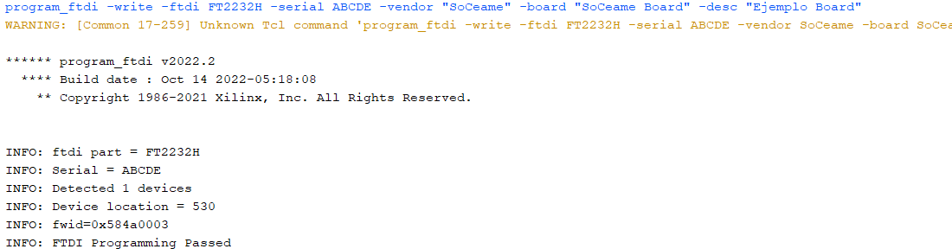
Y si ahora queremos leer la información que hemos grabado en el FTDI solo tenemos que ejecutar el comando de lectura.
program_ftdi -read
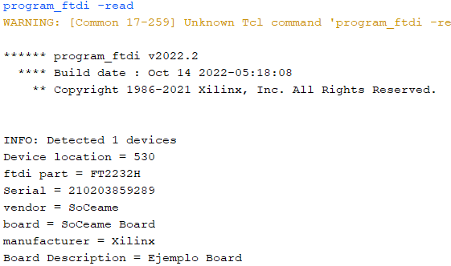
Nota: si el dispositivo que se introduce en el comando de escritura no es el correcto, Vivado devuelve un error.
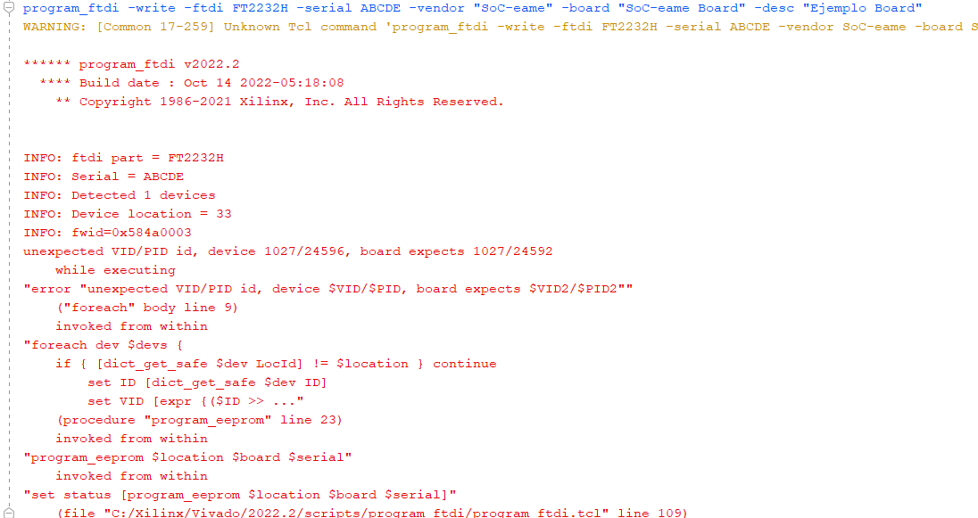
Y si ahora leemos la información utilizando el FT Prog de FTDI podemos ver que se ha grabado la información de forma correcta en el FT2232H.
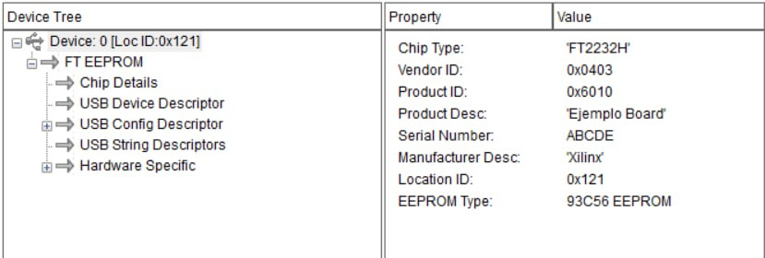

Nota final
Pro último dejo estos detalles de los dispositivos:
- FT232H: al grabar este dispositivo, se pierde la capacidad de funcionar como dispositivo conversor de USB a UART, y se queda solo como JTAG.
- FT2232H: al grabar este dispositivo, solo el canal A tiene el JTAG, el otro canal se queda funcionando para UART.
- FT4232H: al grabar este dispositivo el canal A se queda para JTAG, el resto de canales se quedan configurados para funcionar como UARTs.
Y para terminar la entrada, si utilizas un FTDI configurado como programador de Vivado, es muy poco posible que este pueda funcionar como cable depurador de otro fabricante, ni aún cambiando el canal que se quiere utilizar para programar, porque Vivado solo reconoce que el canal A es para el chip que se quiere programar y el resto como UARTs. Y si cambias cualquiera de los parámetros que deja Vivado configurado en el FTDI, Vivado dejará de reconocer a ese chip.

